BACCALAURÉAT GÉNÉRAL

Épreuve pratique de l’enseignement de spécialité physique-chimie
Évaluation des Compétences Expérimentales

Cette situation d’évaluation fait partie de la banque nationale.

ÉNONCÉ DESTINÉ AU CANDIDAT

NOM : | Prénom :
Centre d’examen : | n° d’inscription :

Cette situation d’évaluation comporte cinq pages sur lesquelles le candidat doit consigner ses réponses.
Le candidat doit restituer ce document avant de sortir de la salle d'examen.

Le candidat doit agir en autonomie et faire preuve d’initiative tout au long de l’épreuve.
En cas de difficulté, le candidat peut solliciter l’examinateur afin de lui permettre de continuer la tâche.
L’examinateur peut intervenir à tout moment, s’il le juge utile.
L’usage de calculatrice avec mode examen actif est autorisé. L’usage de calculatrice sans mémoire « type collège » est autorisé.

CONTEXTE DE LA SITUATION D’ÉVALUATION

Un défibrillateur est un appareil électrique qui analyse le rythme cardiaque d’une personne faisant un malaise cardiorespiratoire. Si cela s’avère nécessaire, le défibrillateur peut délivrer un choc électrique sur le thorax de l’individu afin de rétablir le rythme cardiaque.

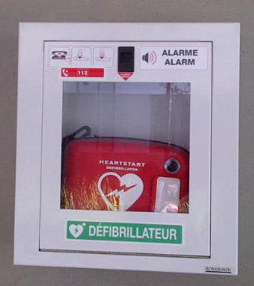

Le but de cette épreuve est de modéliser le fonctionnement d’un défibrillateur grâce à un circuit RC.

INFORMATIONS MISES À DISPOSITION DU CANDIDAT

Charge et décharge d’un condensateur

Le circuit électrique d’un défibrillateur cardiaque peut être modélisé par un circuit RC en série. Le condensateur est initialement déchargé. La première phase correspond à la charge du condensateur (modélisé à la figure 1) à l’aide d’un générateur de tension continue E. La seconde phase correspond la décharge du courant dans le thorax (modélisé à la figure 2).

E
u_{R}
u_{C}
u_{Rthorax}
u_{C}
R
C
R_{thorax}
C

fig 1 : circuit de charge d’un condensateur fig 2 : circuit de décharge d’un condensateur

Courbe de charge d’un condensateur
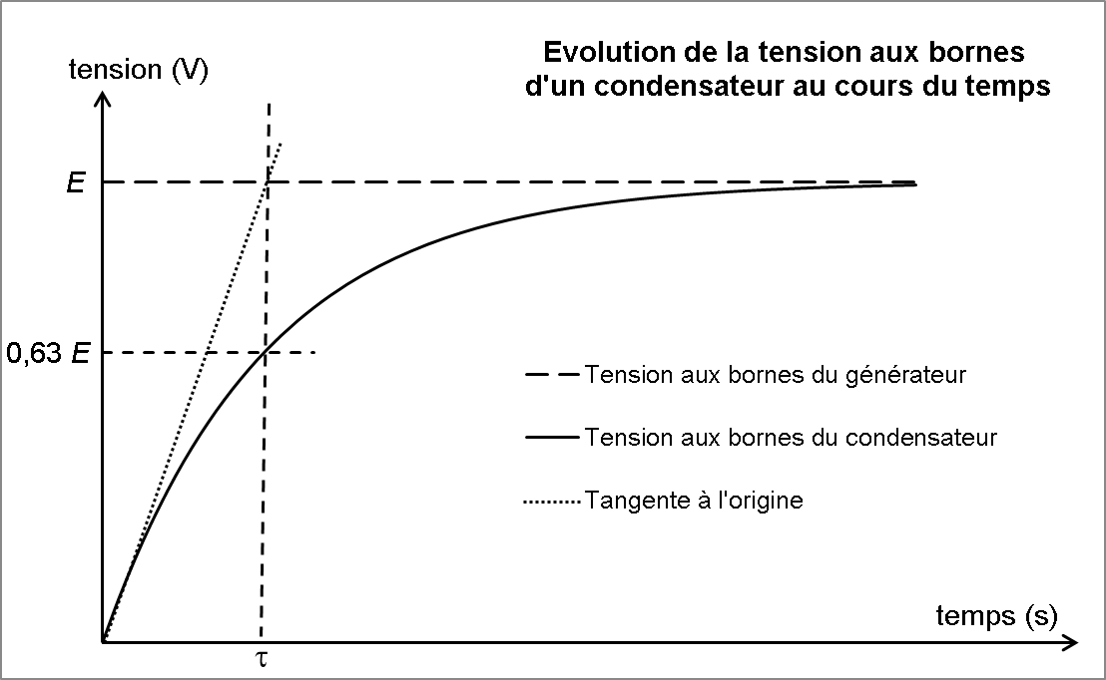

fig 3 : courbe de charge d’un condensateur et constante de temps

Compatibilité d’un résultat expérimental avec une valeur de référence
Pour discuter de la compatibilité d’un résultat expérimental avec une valeur de référence, on peut calculer le quotient suivant :
$$\frac{\left|{\text{x}}_{\text{exp}}-{\text{x}}_{\text{réf}} \right|}{ \sqrt{{{\text{u}}_{\text{exp}}}^{\text{2}}\left(\text{x}\right)+{{\text{u}}_{\text{réf}}}^{ \text{2}}\left(\text{x}\right)} }$$

avec ${\text{x}}_{\text{exp}}$ la valeur obtenue par l’expérience, ${\text{x}}_{\text{réf}}$ la valeur de référence, ${\text{u}}_{\text{exp}}\text{(x)}$ l’incertitude associée à la valeur obtenue par l’expérience et ${\text{u}}_{\text{réf}}\text{(x)}$ l’incertitude associée à la valeur de référence.
Si ce quotient est inférieur à 2, on peut considérer la valeur obtenue par l’expérience comme compatible avec la valeur de référence.

TRAVAIL À EFFECTUER

On souhaite tracer la courbe de la charge d’un condensateur.

- Charge d’un condensateur (40 minutes conseillées)

  - À l’aide des informations et du matériel mis à disposition, proposer un protocole permettant de suivre l’évolution de la tension aux bornes du condensateur lorsqu’il est en charge, sachant que le régime transitoire est de l’ordre de plusieurs dizaines de secondes.
…………………………………………………………………………………………………..……….………..………………..
…………………………………………………………………………………………………..……….………..………………..
…………………………………………………………………………………………………..……….………..………………..
…………………………………………………………………………………………………..……….………..………………..
…………………………………………………………………………………………………..……….………..………………..
…………………………………………………………………………………………………..……….………..………………..
…………………………………………………………………………………………………..……….………..………………..
…………………………………………………………………………………………………..……….………..………………..

APPEL n°1
Appeler le professeur pour lui présenter le protocole expérimental
ou en cas de difficulté

  - Mettre en œuvre le protocole expérimental proposé avec un conducteur ohmique de résistance R = 10 kΩ. Relever les valeurs et les noter dans le tableau ci-dessous.

t (en minutes et secondes) | 0 : 00 | 0 : 10 | 0 : 20 | 0 : 30 | 0 : 40 | 0 : 50 | 1 : 00 | 1 : 10
u_{c} (V) | 0

t (en minutes et secondes) | 1 : 20 | 1 : 30 | 1 : 40 | 1 : 50 | 2 : 00 | 2 : 10 | 2 : 20
u_{c} (V)

  - Introduire les valeurs de la tension u_{c} dans le programme python « courbe u=f(t).py » à la ligne 7.
Exécuter le programme pour afficher la courbe de la tension u_{c} en fonction du temps t ainsi que sa modélisation.

  - À l’aide du graphique ainsi obtenu, déterminer la constante de temps τ de ce circuit RC et estimer à l’aide du curseur l’incertitude sur la mesure de τ
τ = …………………… et u(τ) =……………………….
APPEL n°2
Appeler le professeur pour lui présenter les résultats expérimentaux
ou en cas de difficulté

  - En déduire la valeur de la capacité C_{exp} du condensateur et une estimation de son incertitude u_{exp}(C) donnée par la relation : ${\text{u}}_{\text{exp}}\left(\text{C}\right)=\frac{\text{u}\left(\text{t}\right)}{\text{R}}$
…………………………………………………………………………………………………..……….………..………………..
…………………………………………………………………………………………………..……….………..………………..
…………………………………………………………………………………………………..……….………..………………..
C_{exp} = ……………………………………………… et ${\text{u}}_{\text{exp}}\left(\text{C}\right)$ =……………………………

  - Le constructeur annonce une valeur de capacité de 2,2 mF pour le condensateur, accompagnée d’une incertitude sur cette valeur de référence de 0,5 mF. Déterminer si le résultat obtenu par l’expérience est compatible avec la valeur de référence.
…………………………………………………………………………………………………..……….………..………………..
…………………………………………………………………………………………………..……….………..………………..
…………………………………………………………………………………………………..……….………..………………..
…………………………………………………………………………………………………..……….………..………………..

- Valeur de la résistance du circuit RC lors de la décharge (20 minutes conseillées)

Une fois que le défibrillateur est chargé, celui-ci peut délivrer un choc sur le thorax d’une personne en arrêt cardiorespiratoire. Dans ce cas-là, la résistance électrique du corps humain est comprise entre 50 Ω et 150 Ω.

  - Proposer une modification du montage afin de modéliser la décharge du condensateur dans le cadre d’une utilisation d’un défibrillateur.

…………………………………………………………………………………………………..……….………..………………..
…………………………………………………………………………………………………..……….………..………………..
…………………………………………………………………………………………………..……….………..………………..
…………………………………………………………………………………………………..……….………..………………..

  - Dans le cas de la décharge, on considère que la tension aux bornes du condensateur u_{C} a atteint 1 % de sa valeur initiale au bout d’une durée égale à 5×τ.
Calculer la valeur de la tension aux bornes du condensateur au bout de 5×τ et la noter ci-dessous :

…………………………………………………………………………………………………..……….………..………………..
…………………………………………………………………………………………………..……….………..………………..
u_{c}(5×τ) = ……………………
  - Proposer alors, à l’aide du matériel fourni, le protocole permettant de déterminer la valeur de la résistance R_{thorax}.

…………………………………………………………………………………………………..……….………..………………..
…………………………………………………………………………………………………..……….………..………………..
…………………………………………………………………………………………………..……….………..………………..
…………………………………………………………………………………………………..……….………..………………..
…………………………………………………………………………………………………..……….………..………………..
…………………………………………………………………………………………………..……….………..………………..
…………………………………………………………………………………………………..……….………..………………..
…………………………………………………………………………………………………..……….………..………………..

APPEL n°3
Appeler le professeur pour lui présenter le protocole expérimental
ou en cas de difficulté

  - Mettre en œuvre le protocole afin d’estimer la valeur de la résistance R_{thorax} et noter ci-dessous la valeur obtenue :
R_{thorax} = ……………………………………………

  - Sur la base de cette estimation, conclure si cette résistance peut servir à modéliser le thorax d’un corps humain.
…………………………………………………………………………………………………..……….………..………………..
…………………………………………………………………………………………………..……….………..………………..
…………………………………………………………………………………………………..……….………..………………..

Défaire le montage et ranger la paillasse avant de quitter la salle.

